山西省实验中学2009—2010学年高三年级第四次月考
生 物 试 题

一、选择题（本题包括40小题，1—30题每题1分，31—40题每题2分，共50分。每题只有一个选项符合题意。）
1．下列关于人体营养与健康关系的叙述正确的是 （ ）
A．磷脂属于脂类物质，经常食用富含磷脂的食物可导致脂肪肝
B．细胞可以通过转氨基作用形成新的氨基酸，因此不用再从食物中摄入氨基酸
C．正常人因吃甜食过多引起高血糖时，就会出现糖尿
D．糖类、脂质和蛋白质之间除了能转化外，还相互制约着
2．小麦种子在萌发过程中（真叶形成之前），下列说法不正确的是 （ ）
A．含水量增加，自由水/结合比值增加 B．有机物总量减少，核酸总量增加
C．鲜重增加，干重减少 D．有机物种类减少，呼吸增强
3．下图为生物体内三大营养物质代谢的简图，有关该图的分析最合理的一项是 （ ）
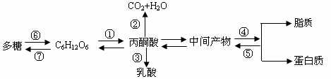

A．胰岛素的作用只能抑制⑥过程
B．上图中的所有物质均不含矿质元素
C．三大营养物质之间转换的枢纽是呼吸作用的中间产物
D．植物细胞中能完成过程⑦的细胞器有叶绿体、高尔基体和核糖体
4．甲酵母菌进行有氧呼吸，乙酵母菌进行无氧呼吸，两者消耗了等量的葡萄糖，则它们放出的CO₂和吸收的O₂之比是 （ ）
A．1：2 B．2：3 C．3：4 D．4：3
5．下列关于植物蒸腾作用的叙述，正确的是 （ ）
A．没有蒸腾作用，根系就不能吸收水分
B．没有蒸腾作用，根系就不能吸收矿质元素
C．蒸腾作用散失水分引起根系吸水，是消耗ATP的过程
D．蒸腾作用有利于水分在导管内的运输
6．一株菠菜和一株苋菜，分别置于大小相同的两个钟罩内。钟罩内与外界空气隔绝，每天照光12h，共照光若干天。一星期后，菠菜死亡，苋菜依旧存活。原因是 （ ）
A．苋菜在夜间的呼吸需氧较少
B．苋菜能够从土壤中得到需要的养料；而菠菜不能
C．苋菜进行光合作用需要的原料少于菠菜
D．苋菜能利用低浓度二氧化碳进行光合作用而菠菜不能
甲
7．CO₂+H₂O （CH₂O）+O₂表示生物界中存在的物质变化过程，下列叙述正确的是
乙
（ ）
A．甲过程只能发生在叶绿体中 B．乙过程只能发生在线粒体中
C．无光时，甲过程一定不能进行 D．有氧时，乙过程不一定能进行
8．区别于无氧呼吸，细胞有氧呼吸特有的分解产物是 （ ）
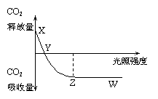
A．丙酮酸 B．ATP C．CO₂ D．H₂O
9．右图所示为某阳生C₃植物释放、吸收CO₂量与光照强度
的变化关系曲线。下列有关分析不正确的是 （ ）
A．一般情况下，若适当提高温度，则Y点应向右移动
B．若曲线表示阴生植物，则Z点应向左移动
C．若曲线表示C₄植物，横坐标为CO₂浓度，则Y应
向右移动
D．当光照处于X点所对应的强度时，细胞中能产生ATP的细胞器是线粒体
10．已知胃液的pH为1.8，唾液的pH为7左右。现将乳清蛋白、淀粉、胃蛋白酶、唾液淀粉酶和适量水混合装入一容器内，调整至pH2.0，保存于37℃的水浴锅内。过一段时间后，容器内剩余的物质是 （ ）
A．淀粉、胃蛋白酶、多肽、水
B．唾液淀粉酶、胃蛋白酶、多肽、水
C．唾液淀粉酶、麦芽糖、胃蛋白酶、多肽、水
D．唾液淀粉酶、淀粉、胃蛋白酶、水
11．有氧呼吸全过程的物质变化可分为三个阶段：①C₆H₁₂O₆→丙酮酸；②丙酮酸+H₂O→CO₂+[H]；③[H]+O₂→H₂O，下列与此相关的叙述中正确的是 （ ）
A．第③阶段反应极易进行，无需酶的催化
B．第②阶段无ATP生成，第③阶段形成较多的ATP
C．第①②阶段能为其它化合物的合成提供原料
D．第①阶段与无氧呼吸的第①阶段不同
12．为了尽量延长新鲜水果的贮藏时间，贮藏条件最好是 （ ）
A．低O₂、适当的湿度、零上低温和无乙烯
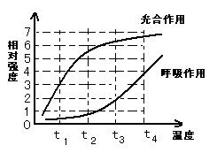
B．低O₂、适当的湿度、零下低温和无乙烯
图2
C．无O₂、保持干燥、零上低温和有乙烯
D．无CO₂、保持干燥、零下低温和有乙烯
13．右图示某种植物在不同温度条件下的光合作用与
呼吸作用强度，若不考虑光照、水分、矿质营养
等其它因素，最有利于植物体积累有机物的温度
是 （ ）
A．t₁~t₂ B．t₂~t₃
C．t₃~t₄ D．t₄以上
14．根据生物学知识判断下列叙述正确的是 （ ）
A．在植物体内积累的元素一定是植物的必需元素
B．人体细胞进行无氧呼吸时，既能释放二氧化碳，又能产生大量能量
C．在光合作用过程中，既有水的分解，又有二氧化碳的固定
D．高等植物细胞壁主要是由果胶和蛋白质构成的
15．线粒体是细胞进行有氧呼吸的主要场所，其中“主要”两字的含义是 （ ）
A．细胞内有氧呼吸还可在其它细胞器中进行
B．有氧呼吸的主要过程在线粒体内完成
C．细胞质基质也可以单独完成细胞呼吸
D．细胞核指导和控制着线粒体内有氧呼吸的进行
16．耕地施用有机肥后，土壤要进行适当的疏松，才有利于植物对土壤中氮素的吸收。其原因不可能是 （ ）
A．促进了植物根的有氧呼吸 B．加强了有机肥的微生物分解
C．加强了微生物的硝化作用 D．提高了细胞膜的通透性
17．生命活动中，酶是不可缺少的生物催化剂，以下四种酶的作用对象分别是 （ ）
①肽酶 ②解旋酶 ③纤维素酶 ④ATP水解酶
A．碱基间氢键、肽键、细胞壁、磷酸基团
B．肽键、碱基间氢键、细胞壁、高能磷酸键
C．肽键、碱基间氢键、原生质体、NADPH
D．R基、脱氧核苷酸、细胞膜、ATP
18．在光合作用和有氧呼吸过程中，[H]的产生是在 （ ）
①光合作用的光反应 ②光合作用的暗反应
③有氧呼吸第一阶段 ④有氧呼吸第二阶段
⑤有氧呼吸第三阶段
A．①③⑤ B．①④⑤ C．①③④ D．③④⑤

19．右图中的曲线分别表示四种植物在不同光照强度下
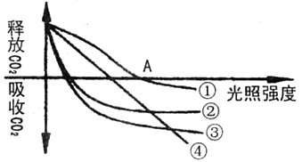
释放或吸收CO₂的速率的变化情况。据图可知，
它们当中，最耐阴的一种是 （ ）
A．① B．②
C．③ D．④
20．下列结构或物质中肯定不含胸腺嘧啶的是（ ）
A．线粒体 B．叶绿体 C．核糖体 D．染色质
21．如果将1株绿色植物栽培在含H₂¹⁸O的完全培养液中，给予充足的光照，经过较长时间后，可发现¹⁸O存在于下列哪一组物质中（ ）
①周围空气的氧气中 ②周围空气的二氧化碳中
③周围空气的水分子中 ④光合作用生成的水中
⑤光合作用生成的葡萄糖中
A．只有①是正确的 B．只有①③是正确的
C．除④之外都正确 D．①②③④⑤都正确
22．下表的资料显示4组马铃薯条分别浸入I~IV4种不同溶液1h后质量转变的百分率，由表可知溶液浓度最低的是 （ ）
溶液 | 马铃薯质量转变百分率
I | +5%
II | —5%
III | —3%
IV | 0%
A．溶液I B．溶液II C．溶液III D．溶液IV
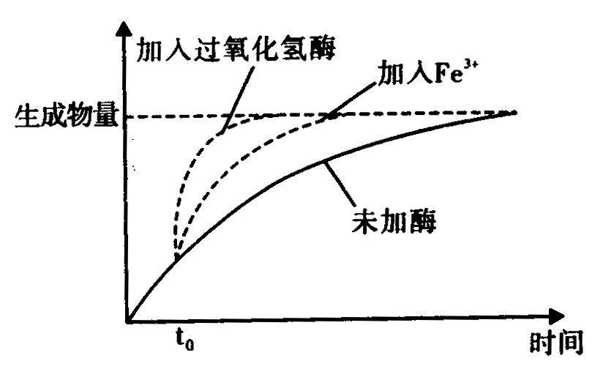
23．右图表示过氧化氢在不同条件下被分解的速率，图中曲线表明酶的 （ ）
A．专一性
B．高效性
C．催化需要适宜的温度
D．催化需要适宜的PH
24．呼吸作用对生命活动意义重大，下面关于呼吸作用的叙述正确的是 （ ）
A．线粒体是有氧呼吸的主要场所，没有线粒体的细胞只能进行无氧呼吸
B．有叶绿体的细胞可以自行合成ATP，因此不需要呼吸作用提供能量
C．动物停止呼吸作用就不能合成ATP，作为生命基本特征的新陈代谢就此终结
D．呼吸作用中有机物的分解必须有水和氧气的参与才能释放储存的能量
25．在温室内由于有适宜的阳光、温度和充足的CO₂，植物长势良好，如CO₂发生器突然发生故障，此时测定叶肉细胞内的C₃、C₅、ATP和NADPH的含量变化情况，应该是（ ）
A．下降、下降、上升、上升 B．下降、上升、上升、上升
C．上升、上升、下降、下降 D．上升、下降、上升、上升
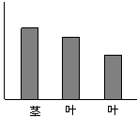
离子浓度
26．在三个部位研究了番茄导管汁液的离子浓度（结果如图所示）。在叶脉和茎之间离子浓度的区别归因于（ ）
A．叶片的蒸腾作用
B．叶细胞对水分的吸收
C．叶细胞对离子的吸收
D．茎中导管的毛细作用
27．在某实验室里有三种植物细胞，分别取自植物的三种营养器官。在适宜的光照、温度条件下，测得甲细胞只释放CO₂而不释放O₂，乙细胞只释放O₂，而不释放CO₂，丙细胞即不释放O₂也不释放CO₂。以下叙述中最可能错误的是 （ ）
A．甲可能取自于叶 B．乙不可能取自于根
C．丙可能是死细胞 D．乙有可能取自幼茎
28．在叶绿体中，能使ADP增多的部位是 （ ）
A．基粒片层 B．基质 C．内膜 D．外膜
29．下图是氢随化合物在生物体内的转移过程，下面对其分析正确的是 （ ）
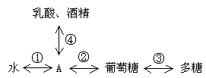

A．[H]经①→②转移到葡萄糖中，首先[H]与A结合，该转变过程属于光反应
B．[H]经②→①转移到水中，其过程需氧气参与
C．[H]经②→④过程需要缺氧条件，该转变过程发生在线粒体中。
D．②→①产生的[H]和①→②产生的[H]全部来自于水
30．下列关于酶的叙述中正确的一项是 （ ）
A．酶是分泌腺细胞产生的具有催化活性的蛋白质
B．唾液淀粉酶被水解的最终产物是氨基酸
C．质粒与外源基因的黏性末端在DNA连接酶的催化作用下形成了碱基对
D．纤维素酶可用于除去细菌的细胞壁
31．下面对氮循环的说法中，正确的是 （ ）
A．生物固氧过程就是通过固氮微生物，把大气中的氮气转化为硝酸盐
B．动物体内产生的含氮废物以及植物遗体中的含氮废物被土壤中微生物分解形成氮气
C．在氧气不足的情况下，土壤中的一些细菌可以将硝酸盐转化为亚硝酸盐最终转化为氮气
D．生物体内氮的来源，主要是由于闪电的固氮作用

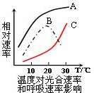
32．下图示某植株光合速率和呼吸速率随温度而变化的走势。相关叙述错误的是 （ ）
A．曲线A表示植株单位时间内同化CO₂的总量
B．净光合产量最大时的呼吸也最强
C．保持一定的昼夜温差有利于提高产量
D．光合和呼吸的酶具有不同的最适温度
33．下列关于植物对水分吸收和利用的叙述正确的是 （ ）
A．植物细胞分化成熟的过程中吸水的主要方式不变
B．不同生存环境下的植物，根毛细胞细胞液浓度一般不同
C．所有植物都必须依靠根尖吸水，并通过气孔失水
D．蒸腾作用强弱与光照、大气湿度等有关，但不受土壤条件影响
34．将发芽的小麦种子研磨后装入一半透膜袋内，扎紧袋口后将此袋放入装有蒸馏水的大烧杯中。40℃保温较长一段时间后，从烧杯的液体中取样并等量分装于试管中，各滴入不同的试剂进行相应的检测，有可能观察到 （ ）
A．滴入碘液→摇匀→溶液变成蓝色
B．滴入班氏糖定性试剂→隔水煮沸→有砖红色沉淀
C．滴入苏丹III染液→隔水加热→溶液变成橘黄色
D．滴入双缩脲试剂→摇匀→溶液变成紫色
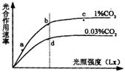
35．如图所示为研究光照强度和CO₂浓度对某植物光合作用速率的影响。下列有关叙述中不正确的是（ ）
A．曲线中a点转向b点时，叶绿体中C₃浓度升高
B．曲线中b点转向d点时，叶绿体中C₅浓度升高
C．在一定范围内增加光照和CO₂浓度，有利于提高光合效率
D．曲线中C点产生的限制因素可能是叶绿体中酶的数量
36．下图表示较强光照且温度相同，以及水和小球藻的质量相等的条件下，小球藻进行光合作用的实验示意图。一段时间后，以下相关比较不正确的是 （ ）

足量的CO₂
小球藻悬浮液
H₂O
①
Y₁
足量的CO₂
H₂¹⁸O
②
Y₂
H₂O
足量的C¹⁸O₂
Y₃
④
足量的C¹⁸O₂
Y₄
小球藻悬浮液

H₂¹⁸O
③

A．Y₂的质量大于Y₃的质量 B．④中小球藻质量大于①中小球藻质量
C．②中水的质量大于④中水的质量 D．试管①的质量大于试管②的质量
37．下图表示恒温动物耗氧量与温度关系，下列叙述不正确的是 （ ）
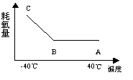
温度

A．AB段越宽，调节体温能力越强
B．BC段斜率的绝对值越小，对低温环境适应能力越强
C．B点越往左移，对低温环境适应能力越强
D．青蛙耗氧量与温度的关系也如图所示
38．图4示实验装置，F、G为两个半透膜制成的小袋，内盛有溶液乙，上端分别接上口径相同的小玻璃管。与F相比，G体积较大。二者置于盛有液体甲的大容器内，最初两个小玻璃管内的液面高度相同。已知两种液体的浓度梯度顺序为甲>乙。在图5中能显示今后一段时间F和G所接玻璃管内液面变化的是 （ ）
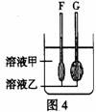
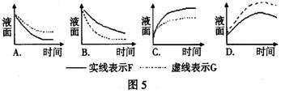

39．将某绿色植物放在特定的实验装置内，研究温度对光合作用与呼吸作用的影响（其余的实验条件都是理想的），实验以CO₂的吸收量与释放量为指标。实验结果如下表所示。
温度℃ | 5 | 10 | 15 | 20 | 25 | 30 | 35
光照下 吸收CO₂（mg/h） | 1.00 | 1.75 | 2.50 | 3.25 | 3.75 | 3.5 | 3.00
黑暗中释放CO₂（mg/h） | 0.50 | 0.75 | 1.00 | 1.50 | 2.25 | 3.00 | 3.50
下列对该表数据分析正确的是 （ ）
A．昼夜不停地光照，温度在5℃时该植物不能生长
B．昼夜不停地光照，该植物生长的最适宜温度是30℃
C．每天交替进行12小时光照、12小时黑暗，温度均保持在20℃的条件下，该植物积累的有机物最多
D．每天交替进行12小时光照、12小时黑暗，温度在30℃时，该植物积累的有机物是温度在10℃时的2倍

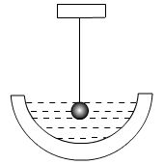
40．如右图所示，一个金属小球用细线悬挂恰好完全浸设在用新鲜南瓜制成的“容器”中。“容器”中盛放45%的硝酸钾溶液，开始时细线的受力F大于零。下列能正确反映细线所受拉力F在实验开始后一段时间内的变化情况的曲线是 （ ）

第Ⅱ卷（非选择题，共50分）

二、非选择题（本题包括5个小题，共50分）
41．（15分）下图是绿色植物一成熟细胞新陈代谢图解，请依图回答。

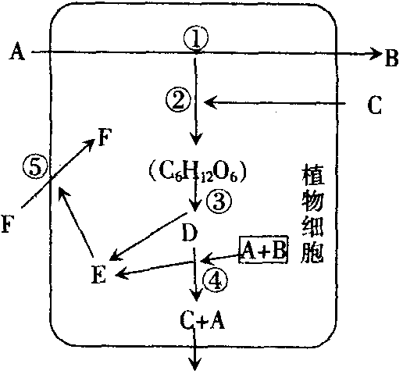

（1）细胞在生成物质B的同时，还产生物质 ，进行的场所是
（2）物质C从细胞外到细胞内并参与过程②的一个步骤，至少穿过 层磷脂分子，这一步骤叫做
（3）能量代谢的关键性化合物是图中字母E．在该细胞中，其生成场所有
（4）在细胞内生成物质A的细胞器有
物质A在细胞内存在的形式有
（5）在过程①②组成的代谢过程中．在合成有机物的同时，也有有机物的分解，该过程中分解该有机物的酶分布在细胞结构的 中，在 过程中完成。
（6）在物质A和F供应充足的情况下，限制过程①～⑤的共同因素是 。
除此之外．限制过程①②的主要因素还有 、 。
如果把该植物细胞遮光密封，过程①～⑤将会停止的过程式是 （填序号），将加速进行的生物过程是 （用文字表示）。
（7）图中④过程为 。
42．（9分）植物光合作用与光照强度、温度的关系，及叶绿素对不同波长的光的相对吸收量如图a、b、c所示。
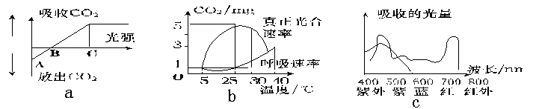

①a图所示曲线为阴生植物，则阳生植物曲线与其相比，C点应 移，A点应 移。②由b图可知，40℃时植物能否显示生长现象？ 。而在5℃时的情况可用a图中的 （填“A”“B”或“C”）点表示。
③用玻璃大棚种植蔬菜，应选择光强为 （填“A”“B”或“C”），温度为 并且要用 颜色的玻璃。
④若将植物体放在含C¹⁸O₂的环境中生长，一段时间后，植物体周围空气中有没有可能出现¹⁸O₂？ 其原因是什么？
。
43．（11分）
I．将酵母菌研磨，离心分离后，得到上清液（含细胞质基质）和沉淀（含细胞器）。把等量的上清液、沉淀物和未经离心的酵母菌研磨后的匀浆分别放入甲、乙、丙三个试管，进行四项实验，请分析并回答：
（1）向甲试管滴加葡萄糖液，甲试管中最终产物是 。
（2）向乙试管滴加丙酮酸，乙试管中最终产物是 。
（3）在完全隔绝空气的条件下，向丙试管滴加葡萄糖液，它的最终产物是 。
（4）向三个试管分别加入等量的荧光剂（遇ATP可以发光的物质），将丙酮酸分别滴入甲、乙、丙三个试管，发出荧光最强的试管是 。原因是 。
II．将酵母菌放在含有葡萄糖的培养液中进行培养，测定单位时间内吸氧量（气体的体积）和二氧化碳发生量（气体体积），请回答：
（1）在酵母菌只进行有氧呼吸时，比较吸氧量和二氧化碳的发生量的情况是 。
（2）酵母菌同时进行有氧呼吸和乙醇发酵，假如等量的葡萄糖在有氧呼吸和乙醇发酵过程中被消耗掉，这时吸氧量和二氧化碳发生量之比是 。
（3）酵母菌同时进行有氧呼吸和乙醇发酵，若有氧呼吸和乙醇发酵所生成的二氧化碳量相等，这时吸氧量和二氧化碳发生量之比是 。
（4）酵母菌在缺氧条件下生长和繁殖一定时间，细胞内线粒体一代比一代减少。但是，当重新得到充足的氧气和养料时，线粒体的数量迅速增加，其代谢和生长旺盛，繁殖速度加快。试判断酵母菌属于 核生物，原因是 。从线粒体的自身结构看，线粒体能迅速增加的主要原因是 。

44．（7分）请根据以下图、表及相关资料回答有关植物对矿质元素吸收和利用等问题：资料：植物在生活状态下，根细胞呼吸作用释放大量二氧化碳，这些二氧化碳溶于土壤溶液生成的碳酸，可以离解成氢离子和碳酸氢根离子，并吸附在根细胞的表面。在土壤溶液中也含有一些阳离子和阴离子。根部细胞表面吸附的阳离子、阴离子与土壤溶液中阴离子、阴离子发生交换的过程就叫交换吸附。离子交换后，盐类离子吸附在根细胞的表面，为根系进一步吸收离子做了准备。而根系附近土壤溶液中的阳离子和阴离子，又会从较远处得到进一步的补充。

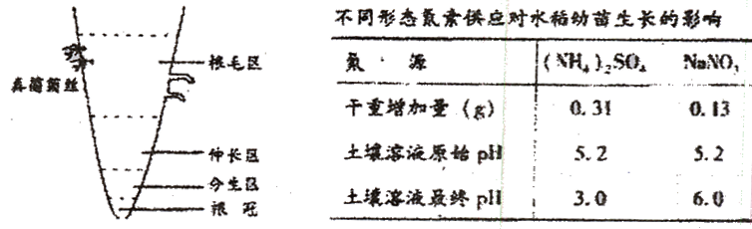

（1）植物根系吸收矿质元素的主要部位是 区，若要观察细胞有丝分裂，宜选择根的 区细胞为材料；若要观察细胞质壁分离，宜选择根的 区细胞为材料。
（2）图中真菌菌丝能吸收土壤中的矿质元素和水分供植物使用，而植物光合作用产生的碳水化合物又可供真菌利用，两者属于 关系。
（3）上表是不同形态氮素供应对水稻幼苗生长的影响。从表中可以得出结论：
① ；
② 。
（4）氮素被植物体吸收后，可参与多种物质的合成，其中包括 （多项选项）
A．核酸 B．NADP⁺ C．纤维素 D．酶
45．（8分）下图是测量种子萌发时锥形瓶中气体体积变化的实验装置。锥形瓶中放的种子事先用水浸泡过并在稀释的消毒剂中清洗过（不影响种子生命力）。实验开始时管Y与管X液面相平，每隔半小时利用标尺量出X管内的液面高度变化，实验结果记录于下表。回答下列问题：

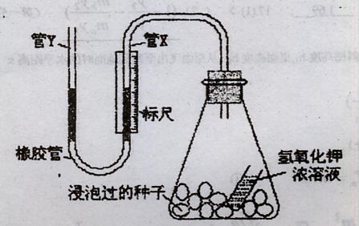

时间（h） | 0 | 0.5 | 1.0 | 1.5 | 2.0 | 2.5 | 3.0 | 3.5 | 4.0
标尺读数（cm） | 2.3 | 3.1 | 3.9 | 4.8 | 5.6 | 6.4 | 7.0 | 7.3 | 7.3
体积变化（相对单位） | 0 | -0.8 | -1.6 | -2.5 | -3.3 | -4.1 | -4.7 | -5.0 | -5.0
（1）管X中液面是怎样移动的 。
（2）解释0~3.5小时内气体体积变化原因 。
估计3.5小时~4小时内种子的异化作用方式为 。
（3）此实验的实验目的是 。
（4）简述如何设置此实验的对照实验 。
（5）如果对照实验中气体体积变化在1.5小时是+0.2个单位，解释可能的原因是 ；同等条件下萌发的种子中的实际呼吸速率是 单位/小时。
（6）种子为什么要在稀释的消毒剂中清洗 。

参考答案

选择题：
1—20 DDCDD DDDCA CABCB DBCCC
21—40DABCB CABBB CBBBA CDBCA
非选择题：
41．（1）NADPH和ATP（答［H］和ATP亦可）；叶绿体基粒囊状结构薄膜上（答叶绿体基粒或基粒的囊状结构均可）
（2）6；CO₂的固定（不能答暗反应）
（3）叶绿体、线粒体和细胞质基质（答全才给分）
（4）线粒体、核糖体和叶绿体；结合水和自由水
（5）叶绿体基质；②（或暗反应）
（6）温度；光照强度；CO₂浓度；①②④；无氧呼吸（或糖酵解）
（7）有氧呼吸的第二、三阶段
42．①右；下 ②不能；B ③C；25℃；无 ④有可能。C¹⁸O₂参与暗反应且其生成物中有H₂¹⁸O，H₂¹⁸O再通过光反应光解出¹⁸O₂释放于空气中。
43．（1）CO₂和酒精
（2）CO₂和H₂O
（3）CO₂和酒精
（4）乙；含线粒体，能将丙酮酸彻底氧化，产生的ATP最多
（1）1：1 （2）3：4 （3）1：2 （4）真 有线粒体 线粒体体含遗传物质可自我复制
44．（1）根毛区 分生区 根毛区
（2）共生（互利共生）
（3）铵根离子载体多于硫酸根离子，硝酸根离子载体多于钠离子；铵根离子载体多于硝酸根离子
（4）ABD
45．（1）向上移动
（2）种子进行有氧呼吸收氧化，放出二氧化碳被氢氧化钾吸收，锥形瓶中气体体积缩小
无氧呼吸
（3）测定种子萌发时吸收氧气的速率
（4）用等量消毒液杀菌过的死种子代替实验组中的活种子，其他装置同于实验组
（5）外界温度、压强的改变导致气体体积膨胀（2.5+0.2）/1.5=1.8单位/小时
（6）杀死种子上的微生物，防止微生物的呼吸作用干扰实验结果

